ĐẠI HỌC CÔNG NGHỆ TP.HCM (HUTECH)
Thực hành Phân tích thiết kế hướng đối tượng
BÀI 5
QUẢN LÝ HỒ SƠ BỆNH ÁN CỦA BỆNH NHÂN
Họ và tên: Nguyễn Trầm Hương MSSV: 1250080066
Lớp: 12CNPM1:
1. MÔ TẢ
Một bệnh viện đa khoa quốc tế cần xây dựng phần mềm quản lý bệnh án, dưới đây là thông tin mô tả.
Bệnh nhân lần đầu tiên khám bệnh tại bệnh viện được phát phiếu đăng ký khám bệnh và theo dõi sức khỏe thường xuyên của bệnh viện. Bệnh nhân cần đóng một lệ phí hằng năm cho việc quản lý và khám định kỳ.
Thông tin phiếu đăng ký bao gồm: Họ tên, địa chỉ, ngày sinh, điện thoại liên lạc và một ảnh chụp 3x4… Nhờ thông tin của phiếu đăng ký này và lệ phí đóng một năm, bệnh nhân được phát hồ sơ bệnh án. Thông tin hồ sơ bệnh án bao gồm: Trang bìa ghi Mã hồ sơ để phân biệt các bệnh nhân khác nhau và các thông tin từ phiếu đăng ký. Các trang sau ghi nhận phiếu khám bệnh, thông tin ghi nhận bao gồm: Ngày giờ khám, bác sĩ khám, khoa điều trị, triệu chứng (Nhức đầu, thân nhiệt, huyết áp…), toa thuốc điều trị cho triệu chứng trên và các xét nghiệm cần thiết. Tất cả thông tin trên được phòng chăm sóc và theo dõi khách hàng ghi nhận lại trên máy tính sau khi bệnh nhân làm thủ tục xuất viện và thanh toán viện phí. Thông tin này tiện cho việc theo dõi diễn biến của bệnh, phản ứng phụ do thuốc gây ra cũng như hiệu quả của việc điều trị và trách nhiệm của bác sĩ trong các đợt điều trị.
Mỗi khi bệnh nhân khám bệnh lần sau có thể mang hồ sơ bệnh án theo hoặc chỉ cần báo mã hồ sơ (hoặc các thông tin tìm kiếm khác để lấy ra hồ sơ trong máy tính). Các bác sĩ điều trị lần này có thể biết được lý lịch bệnh án và sức khỏe của bệnh nhân để đưa ra cách điều trị thích hợp nhất.
Các bệnh nhân có hồ sơ bệnh án ngoài việc điều trị bệnh còn có quyền lợi khám sức khỏe định kỳ theo quý mà không phải đóng tiền. Bệnh nhân có thể gọi đến phòng chăm sóc khách hàng để có cuộc hẹn chính xác ngày giờ khám phù hợp với thời gian rảnh của mình. Thông tin các đợt khám sức khỏe cũng được ghi nhận như một lần điều trị nhưng không có bệnh hoặc phát hiện mầm bệnh sớm nhất để phục vụ khách hàng hiệu quả nhất.
2. CÂU HỎI
1) Hãy xác định các Class cùng các thuộc tính, phương thức tương ứng. Chỉ định ID cho thuộc tính của từng Class.
2) Tìm mối liên kết giữa các Class. Dùng StarUML vẽ Class Diagram, chú ý các ký hiệu thích hợp cùng bản số tương ứng (nếu có).
Trang 1 / 4
3) Hãy xác định các Actor và các Use Case tổng quát có trong mô tả trên. Sử dụng StarUML, vẽ Use Case Diagram tổng quát cho toàn bộ hệ thống. Mô hình đảm bảo cho phép quản lý toàn bộ các loại thực thể và các xử lý cần thiết liên quan. Lưu file bài làm và mô hình với tên phù hợp.
4) Vẽ Use Case Diagram phân rã chi tiết hoạt động từ lúc bệnh nhân vào đăng ký khám bệnh, xét nghiệm cho đến khi nhận được toa thuốc.
5) Vẽ Activity Diagram cho Câu 4 ở trên. Lưu lại mô hình với tên file phù hợp.
6) Vẽ Sequence Diagram cho nghiệp vụ “Lập toa thuốc” để mô tả quy trình bác sĩ kê toa thuốc cho bệnh nhân sau khi khám bệnh.
Trang 2 / 4
1.GIỚI THIỆU HỆ THỐNG
1.1. Yêu cầu hệ thống
1.1.1. Đầu vào - xử lý - đầu ra
Nhóm nghiệp vụ | Đầu vào | Xử lý | Đầu ra
Đăng ký khám bệnh & Lập hồ sơ | Phiếu đăng ký (Họ tên, địa chỉ, ngày sinh, điện thoại, ảnh 3x4), lệ phí năm | Kiểm tra thông tin đăng ký, thu lệ phí hằng năm, sinh Mã hồ sơ duy nhất | Hồ sơ bệnh án mới, thẻ/phiếu xác nhận thành viên
Khám bệnh & Chẩn đoán | Mã hồ sơ (hoặc mang theo hồ sơ), triệu chứng, bác sĩ khám, khoa điều trị | Tra cứu lịch sử bệnh án, ghi nhận ngày giờ, bác sĩ, khoa, chẩn đoán triệu chứng | Phiếu khám bệnh chi tiết
Chỉ định xét nghiệm | Phiếu khám bệnh, chỉ định xét nghiệm từ bác sĩ | Lưu thông tin xét nghiệm cần thực hiện cho bệnh nhân theo đợt khám | Danh mục xét nghiệm cần làm
Cập nhật kết quả xét nghiệm | Mã xét nghiệm, kết quả xét nghiệm, ngày xét nghiệm | Cập nhật kết quả cận lâm sàng vào hệ thống ứng với đợt khám | Kết quả xét nghiệm hoàn chỉnh trong hồ sơ
Lập toa thuốc | Triệu chứng, chẩn đoán của bác sĩ, danh mục thuốc | Bác sĩ kê toa thuốc điều trị triệu chứng, thêm chi tiết thuốc (tên, số lượng, liều dùng) | Toa thuốc điều trị (bao gồm lời dặn)
Xuất viện & Viện phí | Phiếu khám bệnh, toa thuốc, dịch vụ xét nghiệm, viện phí | Tính tổng tiền viện phí, cập nhật trạng thái thanh toán và xuất viện | Hóa đơn viện phí / Phiếu thanh toán
Khám sức khỏe định kỳ | Mã hồ sơ, yêu cầu đặt lịch hẹn khám định kỳ theo quý | Kiểm tra quyền lợi hồ sơ (đã đóng phí năm), xếp lịch hẹn khám phù hợp thời gian rảnh | Lịch hẹn khám sức khỏe định kỳ quý
Theo dõi & Thống kê | Dữ liệu lịch sử hồ sơ bệnh án, các đợt điều trị, phản ứng phụ | Tổng hợp diễn biến bệnh, hiệu quả điều trị, đánh giá trách nhiệm bác sĩ | Báo cáo lịch sử điều trị, thống kê chuyên môn
1.1.2. Tác nhân
STT | Tác nhân (Actor) | Vai trò chính trong hệ thống
1 | Bệnh nhân | Đến bệnh viện đăng ký khám bệnh lần đầu, cung cấp thông tin cá nhân và đóng lệ phí năm để được cấp hồ sơ bệnh án.  Cung cấp mã hồ sơ hoặc thông tin tìm kiếm khi tái khám, thanh toán viện phí khi xuất viện.  Gọi điện đến phòng chăm sóc khách hàng để đặt lịch hẹn khám sức khỏe định kỳ theo quý.
2 | Nhân viên tiếp nhận | Tiếp nhận thông tin đăng ký khám bệnh của bệnh nhân lần đầu.  Thu lệ phí quản lý hằng năm và cấp phiếu đăng ký, phát hành hồ sơ bệnh án mới cho bệnh nhân.
3 | Bác sĩ | Tiếp nhận hồ sơ bệnh án (hoặc tra cứu thông tin trên máy) để nắm lý lịch sức khỏe của bệnh nhân.  Thực hiện khám bệnh, ghi nhận ngày giờ khám, khoa điều trị, triệu chứng, chỉ định xét nghiệm và kê toa thuốc điều trị phù hợp.  Thực hiện các đợt khám sức khỏe định kỳ cho bệnh nhân.
4 | Nhân viên xét nghiệm | Tiếp nhận các chỉ định xét nghiệm từ bác sĩ cho từng đợt khám của bệnh nhân.  Thực hiện quy trình xét nghiệm, cập nhật kết quả cận lâm sàng vào hệ thống ứng với lần khám liên quan.
5 | Nhân viên chăm sóc khách hàng | Ghi nhận toàn bộ thông tin khám bệnh (triệu chứng, bác sĩ, khoa, xét nghiệm, toa thuốc) lên máy tính sau khi bệnh nhân làm thủ tục xuất viện và thanh toán  Quản lý lịch hẹn đặt lịch khám sức khỏe định kỳ theo quý cho khách hàng.

1.1.3. Quy tắc nghiệp vụ
Mã (BR) | Nội dung quy tắc nghiệp vụ và quyết định triển khai
BR01 | Bệnh nhân lần đầu tiên đến khám bệnh phải điền phiếu đăng ký (Họ tên, địa chỉ, ngày sinh, điện thoại, ảnh 3x4) và đóng lệ phí hằng năm trước khi được cấp hồ sơ bệnh án
BR02 | Mỗi hồ sơ bệnh án có một Mã hồ sơ duy nhất để phân biệt giữa các bệnh nhân và lưu trữ toàn bộ thông tin lịch sử khám chữa bệnh[cite: 1].
BR03 | Khi tái khám, bệnh nhân có thể mang theo hồ sơ bệnh án hoặc cung cấp mã hồ sơ để bác sĩ tra cứu thông tin lý lịch và sức khỏe nhanh chóng trên hệ thống
BR04 | Thông tin mỗi đợt khám (ngày giờ, bác sĩ khám, khoa điều trị, triệu chứng, xét nghiệm, toa thuốc) được phòng chăm sóc và theo dõi khách hàng ghi nhận đầy đủ lên máy tính sau khi bệnh nhân thanh toán viện phí và xuất viện
BR05 | Bệnh nhân có hồ sơ bệnh án được hưởng quyền lợi khám sức khỏe định kỳ theo quý hoàn toàn miễn phí, cần gọi đặt lịch hẹn trước với phòng chăm sóc khách hàng
BR06 | Thông tin các đợt khám định kỳ (kể cả khi không phát hiện bệnh) được lưu trữ vào lịch sử bệnh án nhằm phục vụ việc theo dõi mầm bệnh sớm và chăm sóc khách hàng hiệu quả
1.1.4. Yêu cầu phi chức năng
Bảo mật & phân quyền: Bảo mật tuyệt đối thông tin y tế của bệnh nhân; phân quyền truy cập chặt chẽ theo vai trò người dùng (bác sĩ, nhân viên, khách hàng).
Tính chính xác & toàn vẹn: Đảm bảo dữ liệu chẩn đoán, xét nghiệm, toa thuốc và lịch sử điều trị chính xác tuyệt đối, không sai sót.
Hiệu năng hệ thống: Tốc độ tra cứu hồ sơ và xử lý dữ liệu nhanh chóng (dưới 2-3 giây) ngay cả khi lượng dữ liệu lớn.
Tính sẵn sàng & ổn định: Hệ thống hoạt động liên tục 24/7, có cơ chế sao lưu (backup) dữ liệu định kỳ để phòng ngừa sự cố mất mát.
Tính dễ sử dụng: Giao diện trực quan, thân thiện, dễ thao tác cho đội ngũ y bác sĩ và nhân viên bệnh viện.
II. PHA PHÂN TÍCH
2.1. Xây dựng biểu đồ use case
2.1.2. Biểu đồ use case tổng quát (Câu 3)

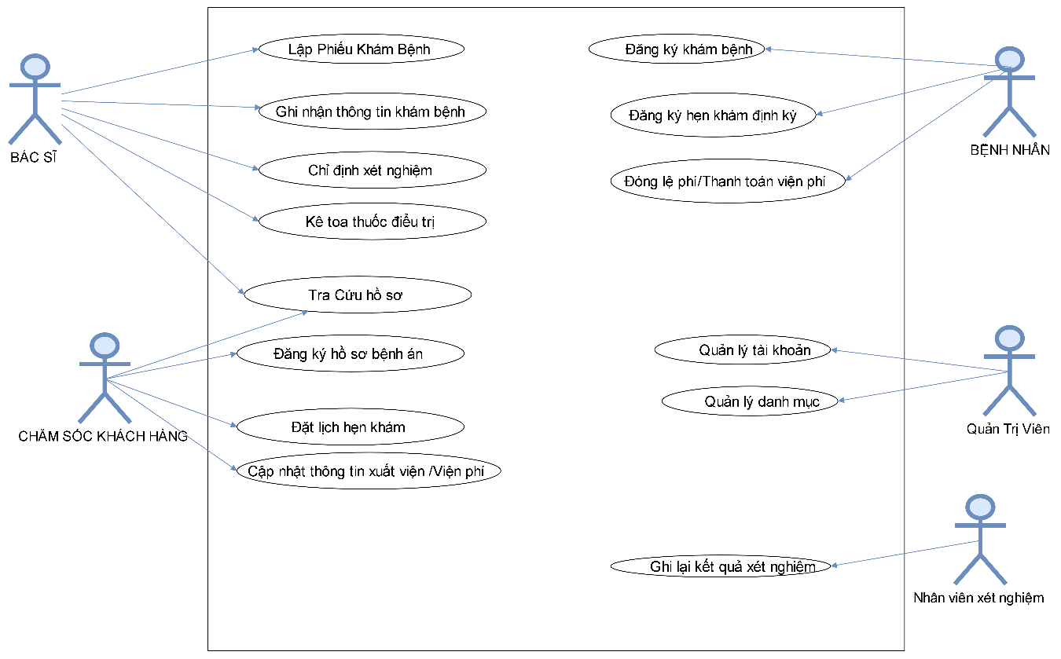
2.1.2. Biểu đồ use case phân rã(Câu 4)
Use Case Diagram phân rã chi tiết hoạt động từ lúc bệnh nhân vào đăng ký khám bệnh, xét nghiệm cho đến khi nhận được toa thuốc.
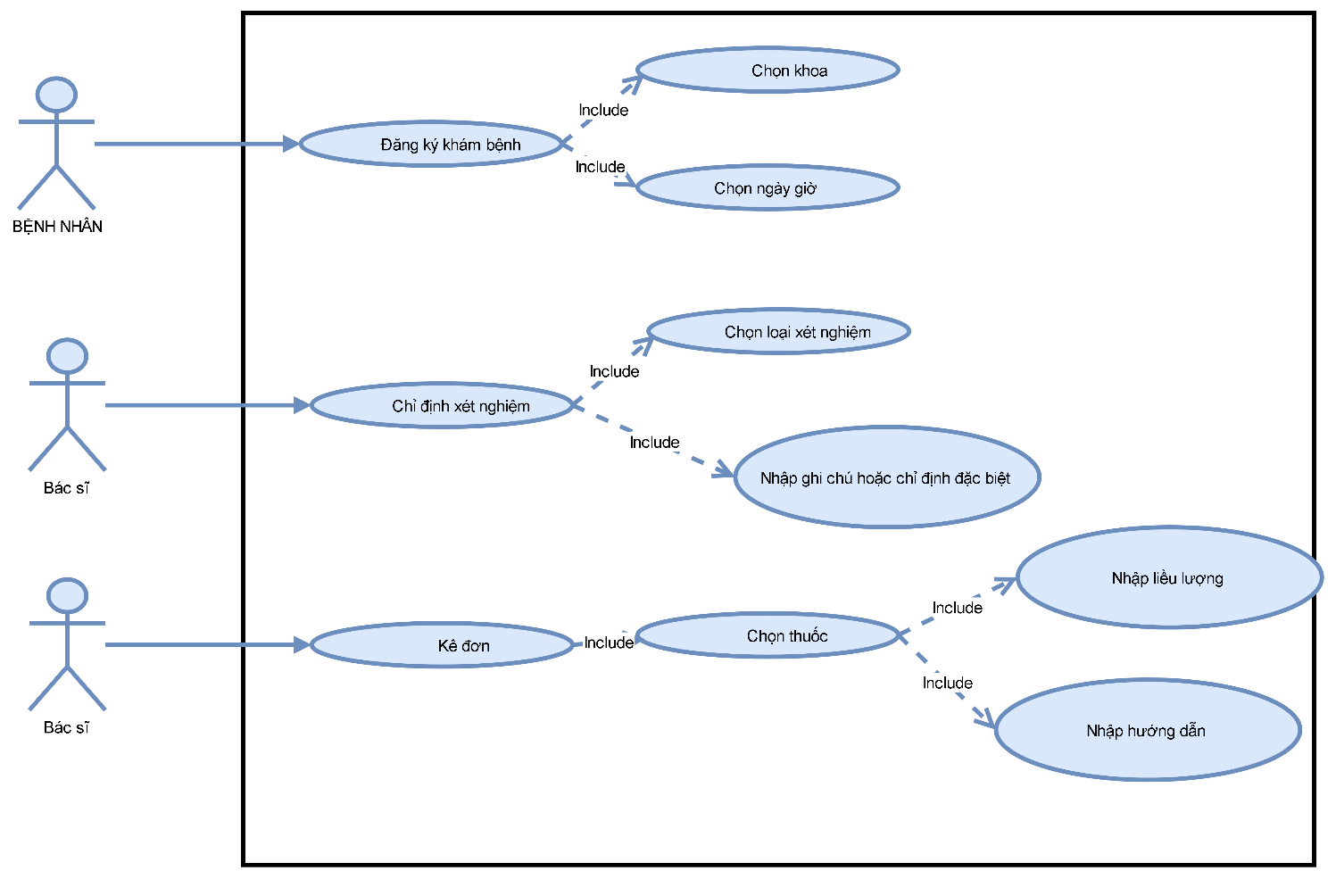

2.2. Xây dựng biểu đồ lớp phân tích(Câu 1-2):
Mối quan hệ:
- Bệnh Nhân - Hồ Sơ Bệnh Án: 1 - 1
- Hồ Sơ Bệnh Án – Bác Sĩ : N - N
- Khoa Điều Trị - Bác Sĩ: 1 - N
- Phiếu Khám Bệnh - Toa Thuốc: 1 - 1
- Toa Thuốc - Chi Tiết Toa Thuốc: 1 - N
- Phiếu Khám Bệnh - Xét Nghiệm: 1 - N
- Phiếu Khám Bệnh - Hóa Đơn: 1 - 1
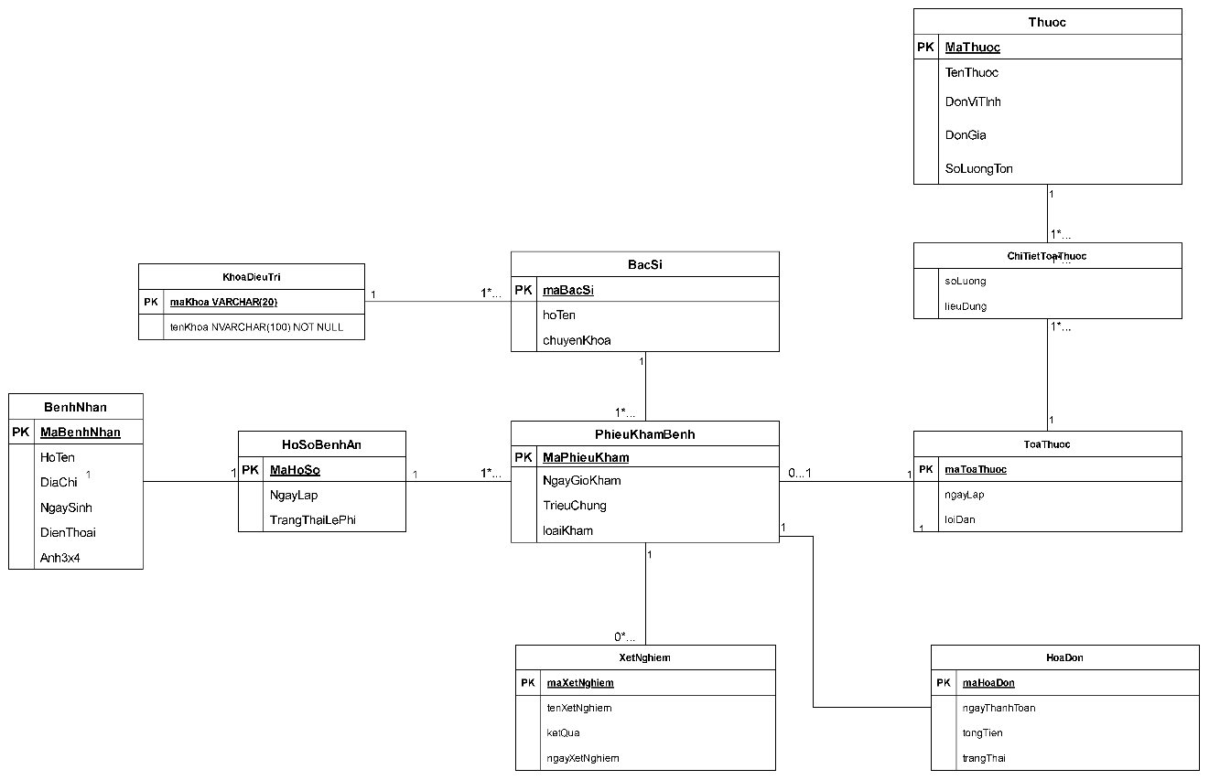

Lớp | ID | Thuộc tính | Phương thức
Bệnh nhân (BenhNhan) | Mabenhnhan | Hoten,Diachi,Ngaysinh,Dienthoai,Anh3x4: Image | dangkykham()  donglephinam()  datlichkhamdinhky()
Hồ sơ bệnh án (HoSoBenhAn) | Mahoso | Ngaylap ,trangthailephi | laythongtinhoso  capnhathoso()
Phiếu khám bệnh (PhieuKhamBenh) | Maphieukham | Ngaygiokham,trieuchung, loaikham | taophieukham()  ghinhantrieuchung()
Bác sĩ (BacSi) | Mabacsi | Hoten,Chuyenkhoa | khambenh()  chidinhxetnghiem()  laptoathuoc()
Khoa điều trị (KhoaDieuTri) | Makhoa | Tenkhoa | quanlykhoa()
Toa thuốc (ToaThuoc) | Matoathuoc | Ngaylap,Loidan | themthuoc()  xuattoathuoc()
Chi tiết toa thuốc (ChiTietToaThuoc) | Machitiet | Soluong,Dieulieudung | capnhatthuoc()
Thuoc | MaThuoc | TenThuoc,DonViTinh,DonGia,SoLuongTon
Xét nghiệm (XetNghiem) | Maxetnghiem | Tenxetnghiem,Ketqua,Ngayxetnghiem | capnhatketqua()
Hóa đơn / Viện phí (HoaDon) | Mahoadon | Ngaythanhtoan,Tongtien,Trangthai | tinhtien()  xuathoadon()

III PHA THIẾT KẾ
IVTHIẾT KẾ CƠ SỞ DỮ LIỆU
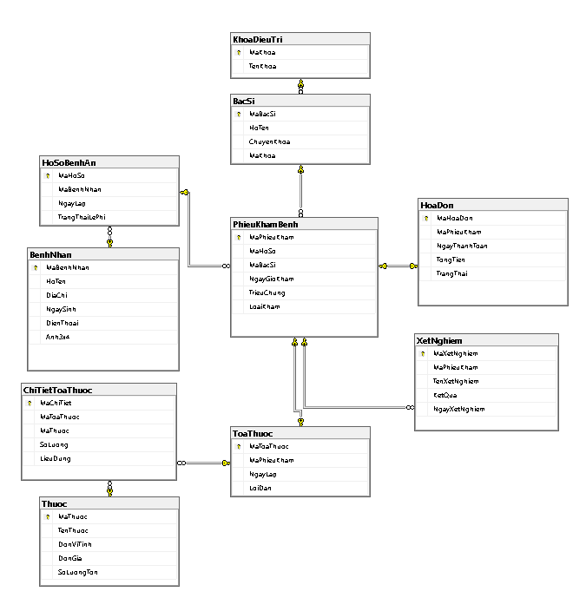

4.1. Danh Sach Cac Bảng
Bảng | Khóa chính | Vai trò
BenhNhan | MaBenhNhan | Lưu trữ thông tin cá nhân của bệnh nhân (họ tên, địa chỉ, ngày sinh, điện thoại, ảnh 3x4).
HoSoBenhAn | MaHoSo | Quản lý hồ sơ y tế định danh của bệnh nhân, liên kết trực tiếp với bệnh nhân và theo dõi trạng thái lệ phí hằng năm.
KhoaDieuTri | MaKhoa | Lưu trữ danh mục các khoa điều trị có trong bệnh viện.
BacSi | MaBacSi | Lưu trữ thông tin đội ngũ bác sĩ trực thuộc các khoa chuyên môn.
PhieuKhamBenh | MaPhieuKham | Lưu trữ thông tin chi tiết mỗi đợt khám hoặc tái khám của bệnh nhân (ngày giờ khám, triệu chứng, loại khám).
XetNghiem | MaXetNghiem | Quản lý các chỉ định cận lâm sàng và kết quả xét nghiệm gắn với từng phiếu khám bệnh.
Thuoc | MaThuoc | Quản lý danh mục kho thuốc của bệnh viện (tên thuốc, đơn vị tính, đơn giá, số lượng tồn).
ToaThuoc | MaToaThuoc | Quản lý thông tin đơn thuốc được bác sĩ kê cho bệnh nhân kèm theo lời dặn.
ChiTietToaThuoc | MaChiTiet | Lưu trữ chi tiết danh sách các loại thuốc, số lượng và liều dùng trong mỗi toa thuốc.
HoaDon | MaHoaDon | Quản lý thông tin thanh toán viện phí và tổng chi phí của đợt khám.

4.2. Srcip SQL
-- ==========================================================
-- ĐỀ TÀI: QUẢN LÝ HỒ SƠ BỆNH ÁN CỦA BỆNH NHÂN
-- SCRIPT TẠO DATABASE VÀ CHÈN DỮ LIỆU MẪU
-- ==========================================================

-- Xóa cơ sở dữ liệu cũ nếu đã tồn tại (nếu dùng MySQL/SQL Server)
-- DROP DATABASE IF EXISTS QuanLyHoSoBenhAn;
-- CREATE DATABASE QuanLyHoSoBenhAn;
-- USE QuanLyHoSoBenhAn;

-- ==========================================================
-- ĐỀ TÀI: QUẢN LÝ HỒ SƠ BỆNH ÁN CỦA BỆNH NHÂN
-- SCRIPT HOÀN CHỈNH: XÓA, TẠO CSDL VÀ CHÈN DỮ LIỆU MẪU (SQL SERVER)
-- ==========================================================

-- 1. XÓA AN TOÀN CÁC BẢNG CŨ (Từ bảng con đến bảng cha)
IF OBJECT_ID('HoaDon', 'U') IS NOT NULL DROP TABLE HoaDon;
IF OBJECT_ID('ChiTietToaThuoc', 'U') IS NOT NULL DROP TABLE ChiTietToaThuoc;
IF OBJECT_ID('ToaThuoc', 'U') IS NOT NULL DROP TABLE ToaThuoc;
IF OBJECT_ID('XetNghiem', 'U') IS NOT NULL DROP TABLE XetNghiem;
IF OBJECT_ID('Thuoc', 'U') IS NOT NULL DROP TABLE Thuoc;
IF OBJECT_ID('PhieuKhamBenh', 'U') IS NOT NULL DROP TABLE PhieuKhamBenh;
IF OBJECT_ID('BacSi', 'U') IS NOT NULL DROP TABLE BacSi;
IF OBJECT_ID('KhoaDieuTri', 'U') IS NOT NULL DROP TABLE KhoaDieuTri;
IF OBJECT_ID('HoSoBenhAn', 'U') IS NOT NULL DROP TABLE HoSoBenhAn;
IF OBJECT_ID('BenhNhan', 'U') IS NOT NULL DROP TABLE BenhNhan;

-- ==========================================
-- 2. TẠO CÁC BẢNG MỚI (CHUẨN 3NF)
-- ==========================================

-- Bảng Bệnh Nhân
CREATE TABLE BenhNhan (
MaBenhNhan VARCHAR(20) PRIMARY KEY,
HoTen NVARCHAR(100) NOT NULL,
DiaChi NVARCHAR(255),
NgaySinh DATE,
DienThoai VARCHAR(15),
Anh3x4 VARCHAR(255)
);

-- Bảng Hồ Sơ Bệnh Án
CREATE TABLE HoSoBenhAn (
MaHoSo VARCHAR(20) PRIMARY KEY,
MaBenhNhan VARCHAR(20) NOT NULL,
NgayLap DATETIME NOT NULL,
TrangThaiLePhi NVARCHAR(50) DEFAULT N'Đã đóng',
CONSTRAINT FK_HoSo_BenhNhan FOREIGN KEY (MaBenhNhan) REFERENCES BenhNhan(MaBenhNhan)
);

-- Bảng Khoa Điều Trị
CREATE TABLE KhoaDieuTri (
MaKhoa VARCHAR(20) PRIMARY KEY,
TenKhoa NVARCHAR(100) NOT NULL
);

-- Bảng Bác Sĩ
CREATE TABLE BacSi (
MaBacSi VARCHAR(20) PRIMARY KEY,
HoTen NVARCHAR(100) NOT NULL,
ChuyenKhoa NVARCHAR(100),
MaKhoa VARCHAR(20) NOT NULL,
CONSTRAINT FK_BacSi_Khoa FOREIGN KEY (MaKhoa) REFERENCES KhoaDieuTri(MaKhoa)
);

-- Bảng Phiếu Khám Bệnh
CREATE TABLE PhieuKhamBenh (
MaPhieuKham VARCHAR(20) PRIMARY KEY,
MaHoSo VARCHAR(20) NOT NULL,
MaBacSi VARCHAR(20) NOT NULL,
NgayGioKham DATETIME NOT NULL,
TrieuChung NVARCHAR(500),
LoaiKham NVARCHAR(50),
CONSTRAINT FK_PhieuKham_HoSo FOREIGN KEY (MaHoSo) REFERENCES HoSoBenhAn(MaHoSo),
CONSTRAINT FK_PhieuKham_BacSi FOREIGN KEY (MaBacSi) REFERENCES BacSi(MaBacSi)
);

-- Bảng Xét Nghiệm
CREATE TABLE XetNghiem (
MaXetNghiem VARCHAR(20) PRIMARY KEY,
MaPhieuKham VARCHAR(20) NOT NULL,
TenXetNghiem NVARCHAR(150) NOT NULL,
KetQua NVARCHAR(MAX),
NgayXetNghiem DATETIME,
CONSTRAINT FK_XetNghiem_PhieuKham FOREIGN KEY (MaPhieuKham) REFERENCES PhieuKhamBenh(MaPhieuKham)
);

-- Bảng Danh Mục Thuốc (Kho thuốc bệnh viện)
CREATE TABLE Thuoc (
MaThuoc VARCHAR(20) PRIMARY KEY,
TenThuoc NVARCHAR(150) NOT NULL,
DonViTinh NVARCHAR(50),
DonGia DECIMAL(18,2) NOT NULL,
SoLuongTon INT NOT NULL
);

-- Bảng Toa Thuốc
CREATE TABLE ToaThuoc (
MaToaThuoc VARCHAR(20) PRIMARY KEY,
MaPhieuKham VARCHAR(20) NOT NULL UNIQUE,
NgayLap DATETIME NOT NULL,
LoiDan NVARCHAR(500),
CONSTRAINT FK_ToaThuoc_PhieuKham FOREIGN KEY (MaPhieuKham) REFERENCES PhieuKhamBenh(MaPhieuKham)
);

-- Bảng Chi Tiết Toa Thuốc (Liên kết trực tiếp với bảng Thuoc)
CREATE TABLE ChiTietToaThuoc (
MaChiTiet VARCHAR(20) PRIMARY KEY,
MaToaThuoc VARCHAR(20) NOT NULL,
MaThuoc VARCHAR(20) NOT NULL,
SoLuong INT NOT NULL,
LieuDung NVARCHAR(200) NOT NULL,
CONSTRAINT FK_ChiTiet_ToaThuoc FOREIGN KEY (MaToaThuoc) REFERENCES ToaThuoc(MaToaThuoc),
CONSTRAINT FK_ChiTiet_Thuoc FOREIGN KEY (MaThuoc) REFERENCES Thuoc(MaThuoc)
);

-- Bảng Hóa Đơn Viện Phí
CREATE TABLE HoaDon (
MaHoaDon VARCHAR(20) PRIMARY KEY,
MaPhieuKham VARCHAR(20) NOT NULL UNIQUE,
NgayThanhToan DATETIME,
TongTien DECIMAL(18,2) NOT NULL,
TrangThai NVARCHAR(50) DEFAULT N'Đã thanh toán',
CONSTRAINT FK_HoaDon_PhieuKham FOREIGN KEY (MaPhieuKham) REFERENCES PhieuKhamBenh(MaPhieuKham)
);

-- ==========================================
-- 3. CHÈN DỮ LIỆU MẪU (INSERT)
-- ==========================================

-- Khoa Điều Trị
INSERT INTO KhoaDieuTri (MaKhoa, TenKhoa) VALUES
('K_NOI', N'Khoa Nội Tổng Quát'),
('K_NGOI', N'Khoa Ngoại Tổng Quát'),
('K_KHAM', N'Khoa Khám Bệnh & Cấp Cứu');

-- Bác Sĩ
INSERT INTO BacSi (MaBacSi, HoTen, ChuyenKhoa, MaKhoa) VALUES
('BS01', N'Dr. Nguyễn Văn An', N'Nội tổng quát', 'K_NOI'),
('BS02', N'Dr. Trần Thị Bình', N'Tim mạch', 'K_NOI'),
('BS03', N'Dr. Lê Hoàng Long', N'Ngoại thần kinh', 'K_NGOI');

-- Bệnh Nhân
INSERT INTO BenhNhan (MaBenhNhan, HoTen, DiaChi, NgaySinh, DienThoai, Anh3x4) VALUES
('BN001', N'Nguyễn Văn Hùng', N'123 Nguyễn Trãi, Quận 5, TP.HCM', '1990-05-15', '0901234567', 'bn001.jpg'),
('BN002', N'Lê Thị Mai', N'45 Lê Lợi, Quận 1, TP.HCM', '1985-10-20', '0918765432', 'bn002.jpg');

-- Hồ Sơ Bệnh Án
INSERT INTO HoSoBenhAn (MaHoSo, MaBenhNhan, NgayLap, TrangThaiLePhi) VALUES
('HS001', 'BN001', '2026-01-10 08:00:00', N'Đã đóng'),
('HS002', 'BN002', '2026-02-12 09:30:00', N'Đã đóng');

-- Phiếu Khám Bệnh
INSERT INTO PhieuKhamBenh (MaPhieuKham, MaHoSo, MaBacSi, NgayGioKham, TrieuChung, LoaiKham) VALUES
('PK001', 'HS001', 'BS01', '2026-10-20 08:30:00', N'Sốt cao, đau họng, nhức đầu', N'Khám thường'),
('PK002', 'HS002', 'BS02', '2026-10-21 10:00:00', N'Đau tức ngực nhẹ, khó thở khi vận động', N'Khám định kỳ');

-- Xét Nghiệm
INSERT INTO XetNghiem (MaXetNghiem, MaPhieuKham, TenXetNghiem, KetQua, NgayXetNghiem) VALUES
('XN001', 'PK001', N'Xét nghiệm máu tổng quát', N'Bạch cầu tăng nhẹ', '2026-10-20 09:00:00'),
('XN002', 'PK002', N'Điện tâm đồ (ECG)', N'Nhịp tim ổn định, không có bất thường', '2026-10-21 10:30:00');

-- Danh Mục Thuốc
INSERT INTO Thuoc (MaThuoc, TenThuoc, DonViTinh, DonGia, SoLuongTon) VALUES
('T01', N'Paracetamol 500mg', N'Viên', 2500.00, 1000),
('T02', N'Amoxicillin 500mg', N'Viên', 5000.00, 500),
('T03', N'Aspirin 81mg', N'Viên', 3000.00, 800);

-- Toa Thuốc
INSERT INTO ToaThuoc (MaToaThuoc, MaPhieuKham, NgayLap, LoiDan) VALUES
('TT001', 'PK001', '2026-10-20 09:30:00', N'Uống nhiều nước, tái khám sau 5 ngày nếu không giảm sốt.'),
('TT002', 'PK002', '2026-10-21 11:00:00', N'Nghỉ ngơi điều độ, hạn chế sử dụng chất kích thích.');

-- Chi Tiết Toa Thuốc
INSERT INTO ChiTietToaThuoc (MaChiTiet, MaToaThuoc, MaThuoc, SoLuong, LieuDung) VALUES
('CT01', 'TT001', 'T01', 20, N'Sáng 1 viên, Chiều 1 viên (sau ăn)'),
('CT02', 'TT001', 'T02', 14, N'Sáng 1 viên, Chiều 1 viên'),
('CT03', 'TT002', 'T03', 30, N'Uống 1 viên mỗi ngày sau bữa sáng');

-- Hóa Đơn Viện Phí
INSERT INTO HoaDon (MaHoaDon, MaPhieuKham, NgayThanhToan, TongTien, TrangThai) VALUES
('HD001', 'PK001', '2026-10-20 10:00:00', 350000.00, N'Đã thanh toán'),
('HD002', 'PK002', '2026-10-21 11:30:00', 500000.00, N'Đã thanh toán');
4.2. Biểu đồ tuần tự
Nghiệp Vụ "Lập Toa Thuốc", Mô Tả Chi Tiết Quy Trình Bác Sĩ Tiến Hành Kê Toa Thuốc Cho Bệnh Nhân Sau Khi Đã Khám Bệnh Xong(Câu 6)
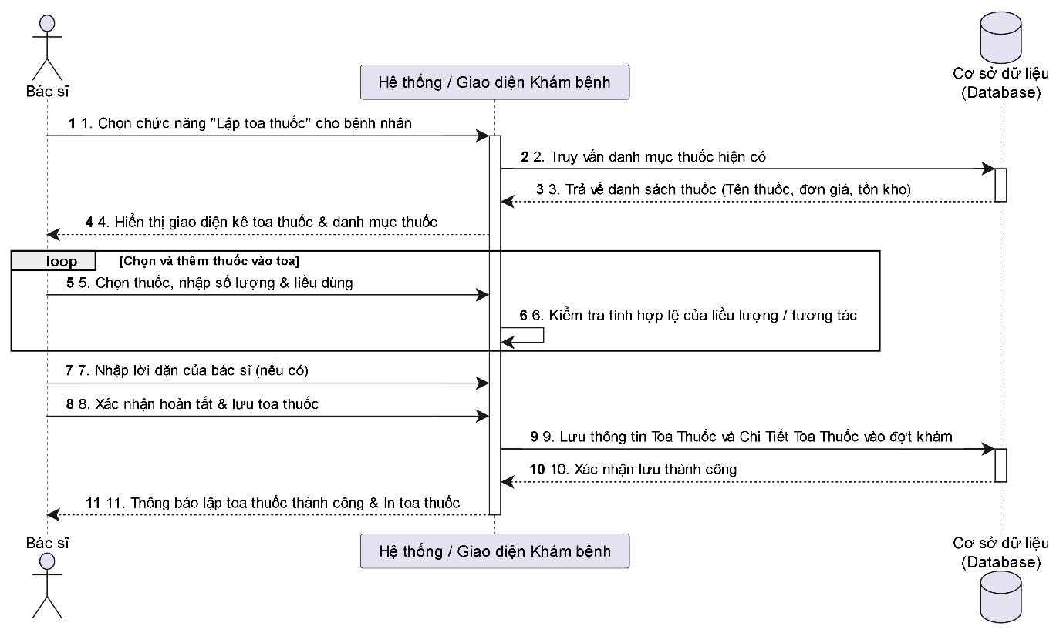
4.3. Biểu đồ hoạt động
Mô Tả Chi Tiết Luồng Hoạt Động Của Hệ Thống Từ Lúc Bệnh Nhân Vào Đăng Ký Khám Bệnh, Thực Hiện Xét Nghiệm Cho Đến Khi Nhận Được Toa Thuốc(CÂU 5)
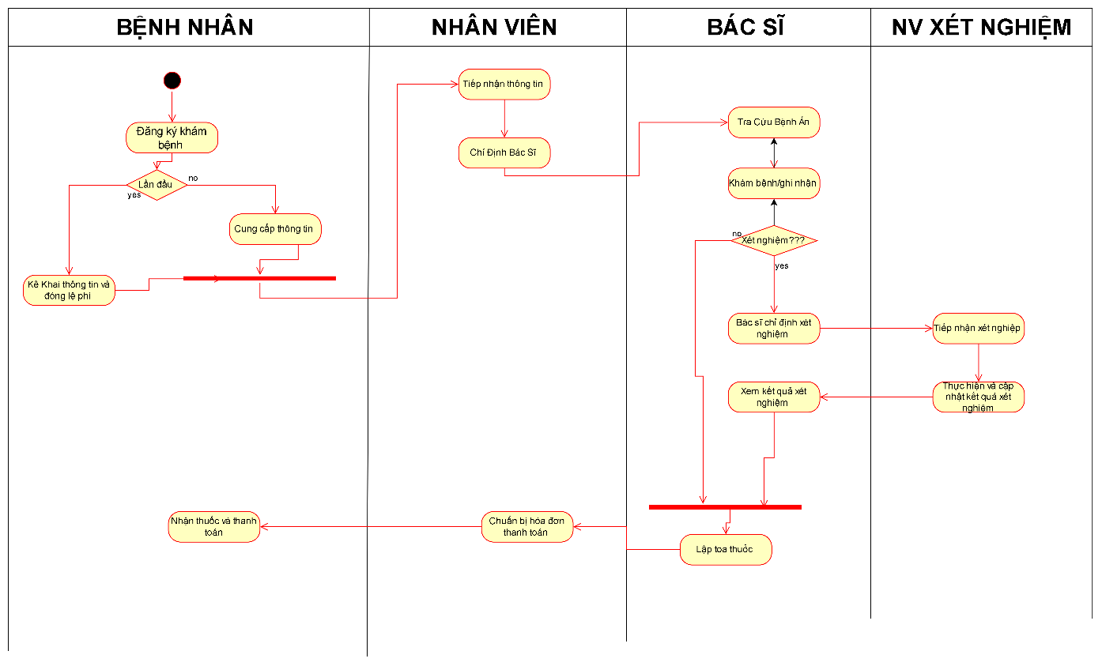

4.2.
V KIẾN TRÚC VÀ HỆ THỐNG FORM
Form | Actor chính | Mục đích
FrmMain (Trang chủ) | Quản trị viên, Mọi Actor | Hiển thị giao diện menu chính, điều hướng người dùng truy cập vào các phân hệ nghiệp vụ của hệ thống quản lý bệnh viện.
FrmDanhMuc (Quản lý Danh mục) | Nhân viên quản lý | Quản lý danh mục khoa điều trị, danh mục kho thuốc và danh mục các dịch vụ xét nghiệm/cận lâm sàng.
FrmTiepNhan (Tiếp nhận & Lập hồ sơ) | Nhân viên tiếp nhận, Bệnh nhân | Quản lý thông tin đăng ký khám lần đầu (họ tên, địa chỉ, ngày sinh, điện thoại, ảnh 3x4), thu phí hằng năm và cấp Mã hồ sơ bệnh án mới.
FrmTraCuuHoSo (Tra cứu hồ sơ bệnh án) | Bác sĩ, Nhân viên CSKH, Bệnh nhân | Tra cứu nhanh chóng thông tin lý lịch và lịch sử khám chữa bệnh của bệnh nhân bằng Mã hồ sơ hoặc các thông tin tìm kiếm.
FrmKhamBenh (Khám bệnh & Chẩn đoán) | Bác sĩ | Ghi nhận thông tin đợt khám (ngày giờ khám, khoa điều trị, triệu chứng lâm sàng), chỉ định xét nghiệm và kê toa thuốc điều trị.
FrmXetNghiem (Cận lâm sàng & Xét nghiệm) | Nhân viên xét nghiệm | Tiếp nhận các phiếu chỉ định xét nghiệm từ bác sĩ và cập nhật kết quả cận lâm sàng vào hệ thống cho từng đợt khám.
FrmToaThuoc (Lập toa thuốc điều trị) | Bác sĩ | Chọn thuốc từ danh mục, thiết lập số lượng, liều dùng cụ thể, ghi chú lời dặn và thực hiện in toa thuốc cho bệnh nhân.
FrmKhamDinhKy (Quản lý khám định kỳ) | Nhân viên CSKH, Bệnh nhân | Quản lý quyền lợi khám sức khỏe định kỳ theo quý miễn phí, tiếp nhận đặt lịch hẹn qua điện thoại và ghi nhận kết quả khám.
FrmVienPhi (Thanh toán viện phí & Xuất viện) | Nhân viên CSKH | Tổng hợp chi phí đợt khám (khám, xét nghiệm, thuốc), thực hiện thanh toán hóa đơn, hoàn tất thủ tục xuất viện và lưu trữ lịch sử điều trị.
FrmThongKeBaoCao (Thống kê & Báo cáo) | Quản lý bệnh viện | Thống kê số lượng bệnh nhân khám chữa bệnh, doanh thu viện phí, tình hình sử dụng thuốc và lịch sử điều trị định kỳ.

VI. THIẾT KẾ GIAO DIỆN
- FrmMain (Trang chủ)
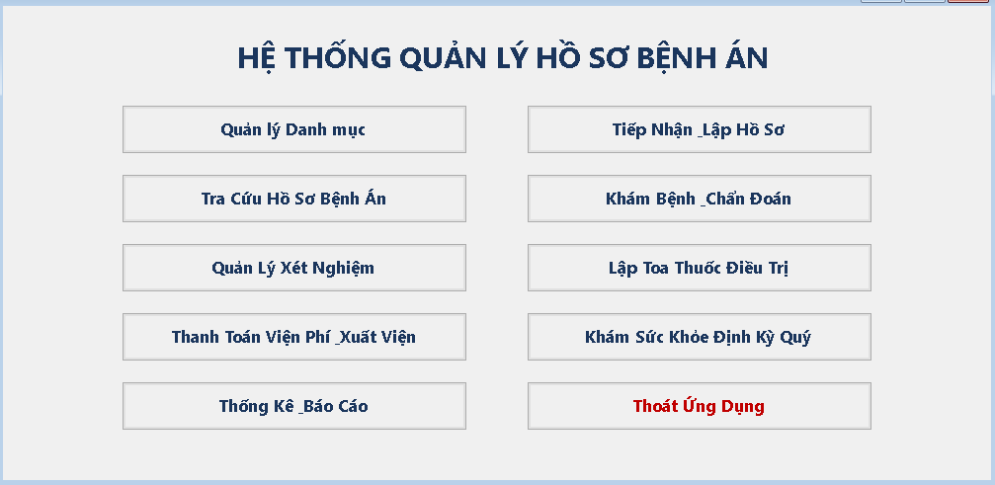
- FrmDanhMuc (Quản lý Danh mục)
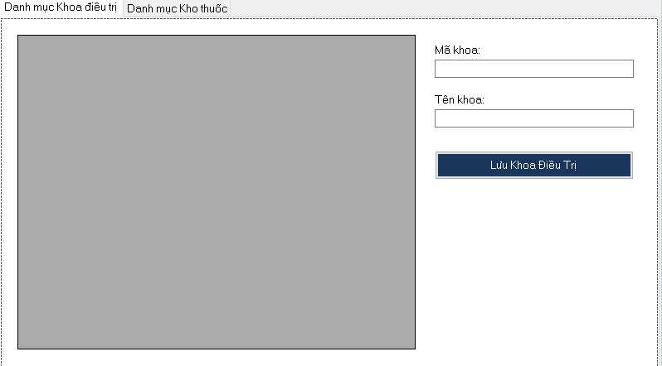
- FrmTiepNhan (Tiếp nhận & Lập hồ sơ)
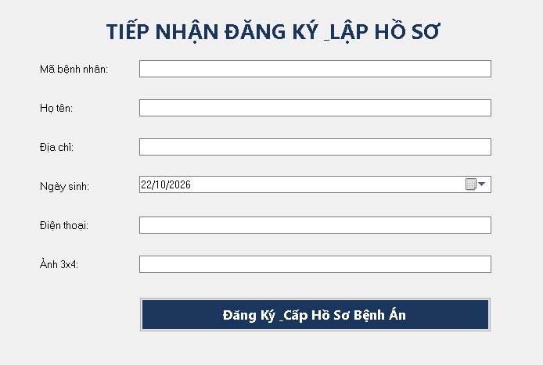
- FrmTraCuuHoSo (Tra cứu hồ sơ bệnh án)
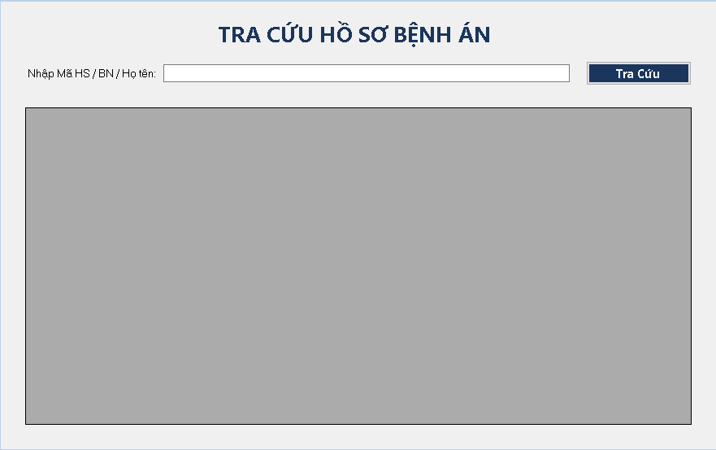

- FrmKhamBenh (Khám bệnh & Chẩn đoán)
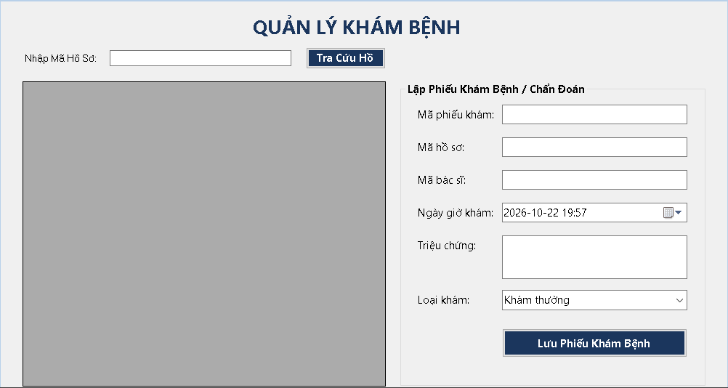
- FrmXetNghiem (Cận lâm sàng & Xét nghiệm)
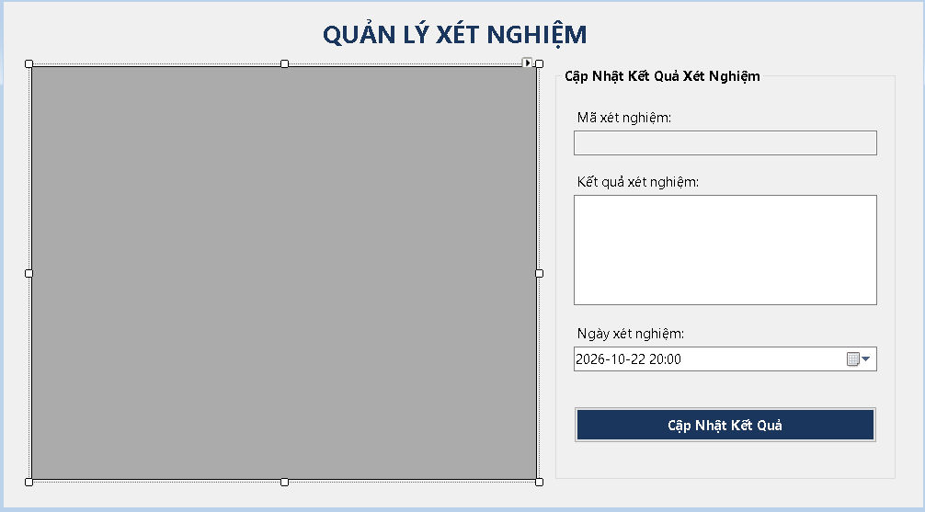
- FrmToaThuoc (Lập toa thuốc điều trị)

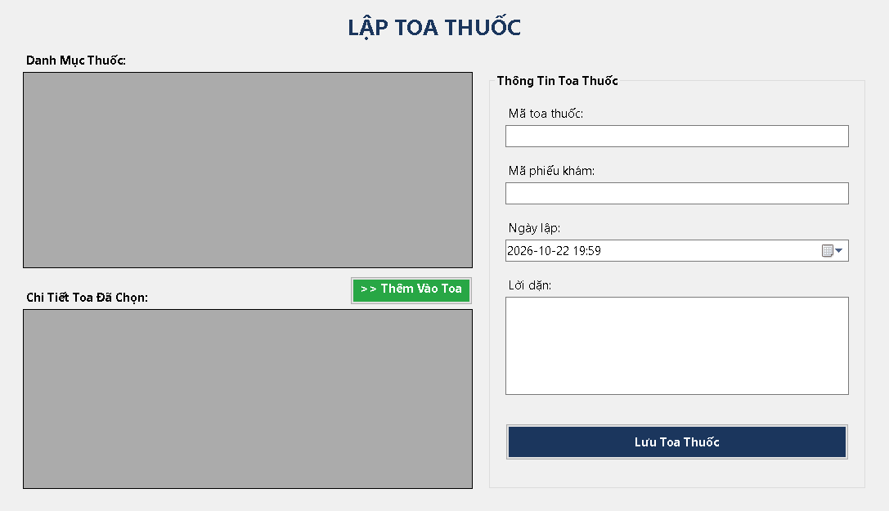
- FrmKhamDinhKy (Quản lý khám định kỳ)
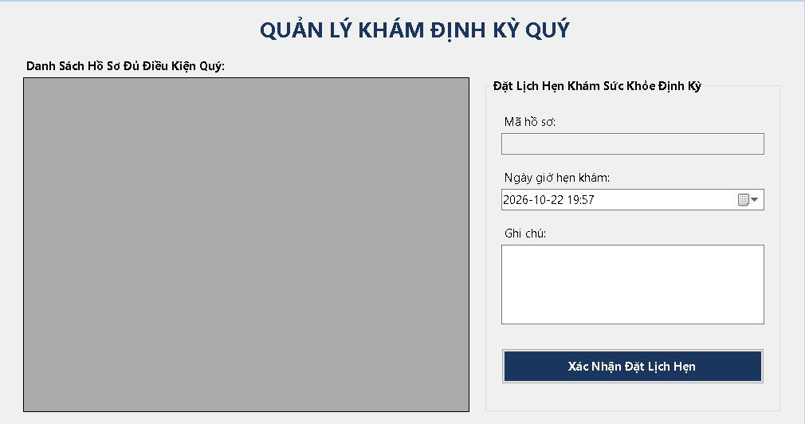

- FrmVienPhi (Thanh toán viện phí & Xuất viện)
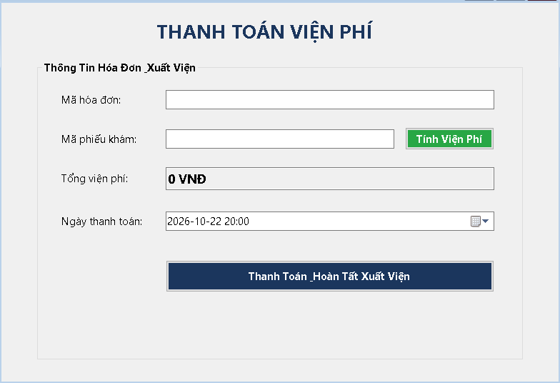
- FrmThongKeBaoCao (Thống kê & Báo cáo)
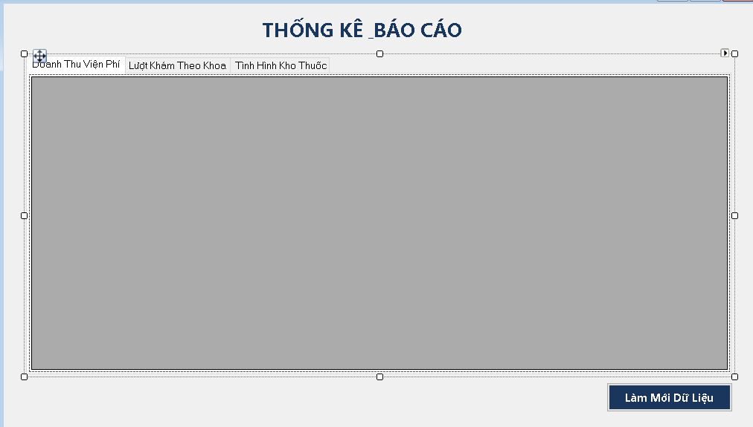
KIỂM THỬ
TC | Chức năng | Dữ liệu / điều kiện | Kết quả mong đợi
TC01 | Tiếp nhận & Lập hồ sơ | Nhập mã BN: BN003, Họ tên: Phạm Văn Cường, Ngày sinh: 1992-03-12, Điện thoại: 0933123456, nộp lệ phí năm. | "Đăng ký thành công! Đã cấp mã hồ sơ: HS_BN003".
TC02 | Tra cứu hồ sơ | Nhập từ khóa tìm kiếm: BN001 hoặc HS001 trên thanh tra cứu. | Hiển thị chính xác thông tin lý lịch của bệnh nhân (Nguyễn Văn Hùng) và lịch sử khám bệnh liên quan.
TC03 | Khám bệnh & Chẩn đoán | Chọn Mã hồ sơ: HS001, Mã bác sĩ: BS01, Nhập triệu chứng: Ho khan, rát cổ họng, Loại khám: Khám thường. | "Lưu phiếu khám bệnh thành công!" và cập nhật dòng dữ liệu mới vào lịch sử khám.
TC04 | Quản lý Xét nghiệm | Chọn mã xét nghiệm XN001, cập nhật kết quả: Bạch cầu trong giới hạn bình thường, không nhiễm trùng. | "Cập nhật kết quả xét nghiệm thành công!" và lưu kết quả vào đợt khám tương ứng.
TC05 | Lập toa thuốc | Chọn Mã phiếu khám: PK001, chọn thuốc T01 (Paracetamol 500mg) số lượng 10, liều dùng: Sáng 1 viên, Chiều 1 viên. | "Lập toa thuốc thành công!" và hiển thị đầy đủ chi tiết toa thuốc trên giao diện.
TC06 | Khám sức khỏe định kỳ | Chọn hồ sơ HS001 (Trạng thái lệ phí: Đã đóng), chọn ngày giờ hẹn khám định kỳ quý. | "Đặt lịch khám sức khỏe định kỳ thành công!" và tạo phiếu khám định kỳ hợp lệ.
TC07 | Thanh toán Viện phí | Nhập Mã phiếu khám: PK001, bấm nút "Tính viện phí", sau đó nhập Mã hóa đơn HD003 và bấm thanh toán. | Hiển thị tổng tiền chính xác (gồm tiền thuốc và phí khám), thông báo "Thanh toán viện phí và hoàn tất thủ tục xuất viện thành công!".
TC08 | Quản lý Danh mục | Thêm mới Khoa điều trị: Mã khoa: K_NHI, Tên khoa: Khoa Nhi Tổng Quát. | "Lưu thông tin khoa điều trị thành công!" và cập nhật dòng mới vào danh mục.
TC10 | Thống kê & Báo cáo | Mở form Thống kê, chọn tab "Doanh Thu Viện Phí" và nhấn nút làm mới dữ liệu. | Hiển thị đầy đủ danh sách các hóa đơn đã thanh toán (HD001, HD002,...) kèm theo tổng tiền và ngày giao dịch.

